
  Morro do Lena, Alto Vieiro · Apart. 4163·2401 - 951 Leiria
  Tel.: +351·244 820 300 | Fax: +351·244 820 310
  estg@estg.ipleiria.pt | https://www.ipleiria.pt/estg/
  DEI | Departamento de  Engenharia Informática
  www.ipleiria.pt/estg/dei

Sistemas Gráficos e Interação

EID / EIPL

Registo da Avaliação Heurística Consolidada
 | Neste documento devem ser registados os resultados da consolidação da avaliação.

Identificação do Estudante:
Número de estudante : 2241111 Nome: Inês Margarida Pereira Pires

Registos da avaliação heurística

 | Registo 1
Tarefa | Criar uma conta
Local | 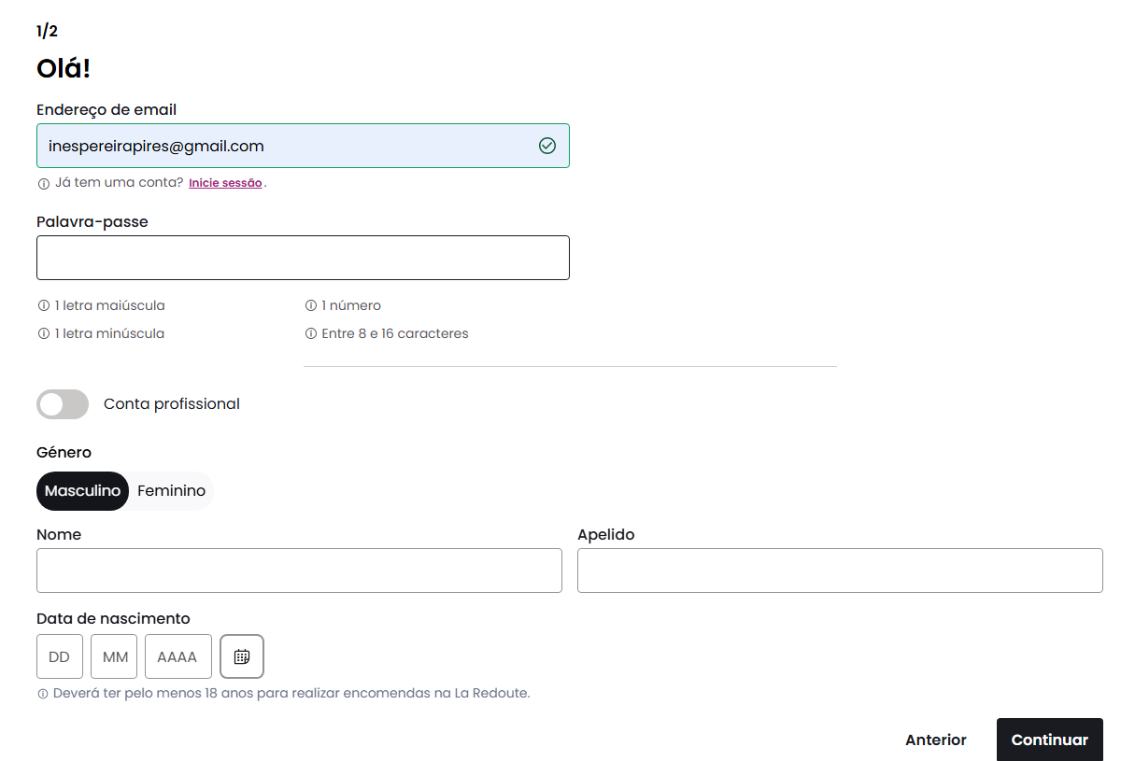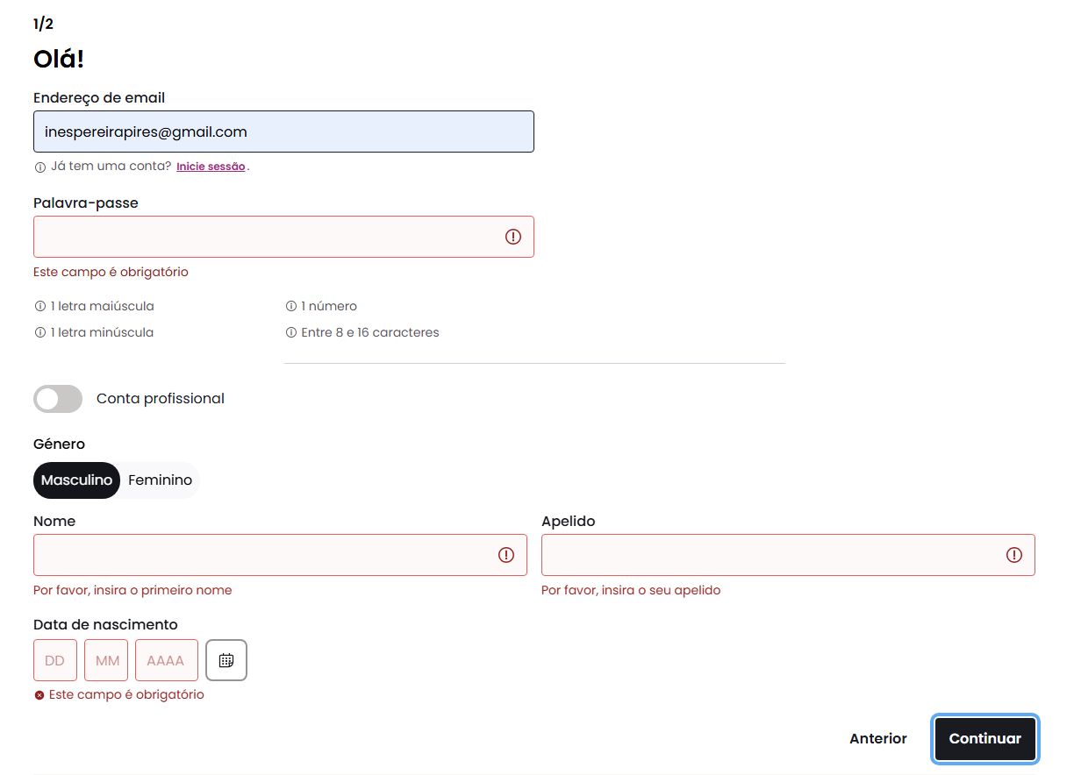
Heurística | 9.
Descrição | Enquanto se faz o registo da nova conta existem vários campos obrigatórios sem nenhum aviso de tal
Frequência | Pouco frequente
Persistência | Sempre
Severidade | - Visibilidade do estado do sistema
Solução | Criar asteriscos nos campos obrigatórios para que os novos cliente saibam quais os campos obrigatorios

 | Registo 2
Tarefa | Escolher uma cadeira de baloiço
Local | 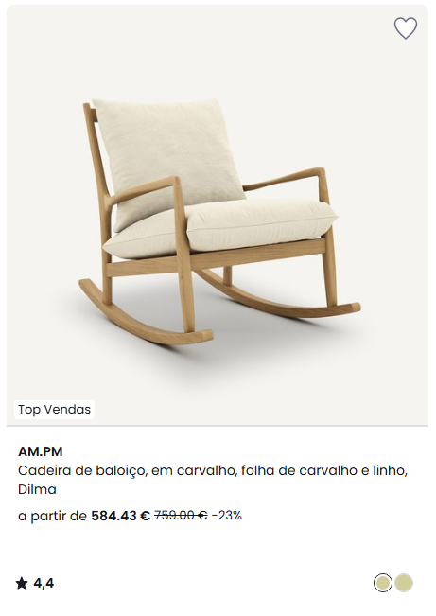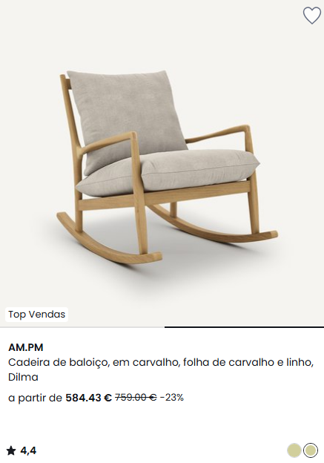
Heurística | - Correspondência entre o Sistema e o mundo real
Descrição | Os ícones com a opção de cor apresentam a mesma mas existem 2 tipos de cor para a cadeira
Frequência | Frequente
Persistência | Repete sempre
Severidade | 1
Solução | Alterar a cor do ícone apresentado

 | Registo 3
Tarefa | Escolher um fato de banho
Local | 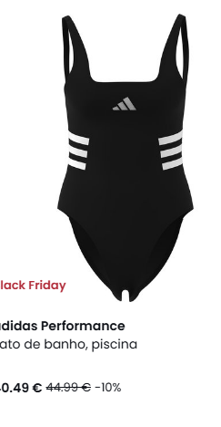
Heurística | - Correspondência entre o Sistema e o mundo real
Descrição | Na imagem apresentada, parece q o fato de banho tem um buraco no meio (com as outras imagens fica inconclusiva esta observação)
Frequência | frequente
Persistência | Repete sempre
Severidade | 3
Solução | Apresentar outra imagem

 | Registo 4
Tarefa | Ver todos os produtos de black Friday Homem
Local | 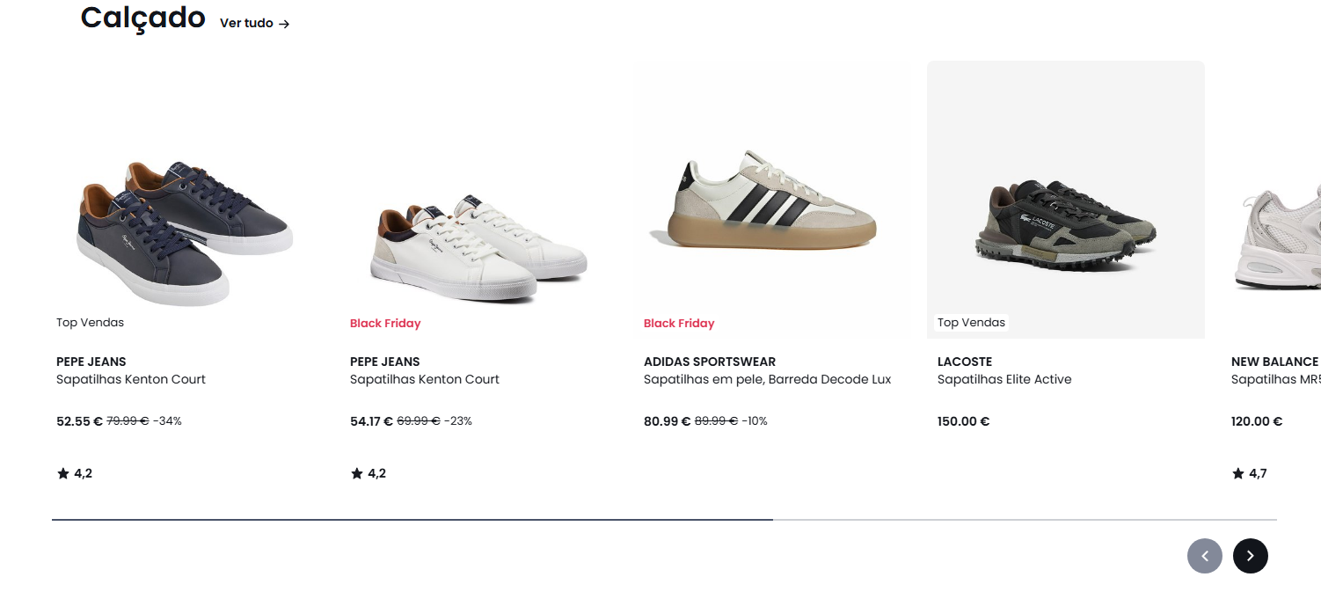
Heurística | 4. Consistência e standards
Descrição | Aparecem produtos que não estão em promoção (Acontece na secção Homem, Mulher e Criança)
Frequência | frequente
Persistência | Repete sempre
Severidade | 2
Solução | Criar uma nova secção com os produtos em black friday

 | Registo 5
Tarefa | Escolher um casaco
Local | 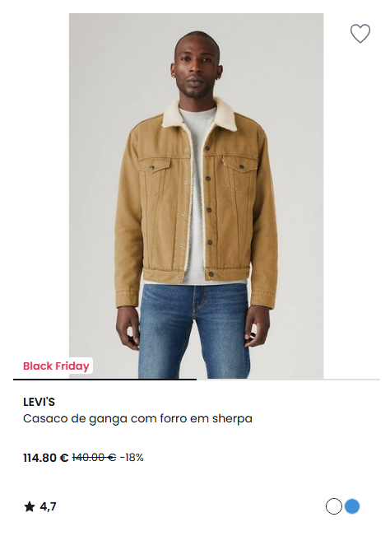
Heurística | 5. Prevenção de erros
Descrição | A cor selecionada aparece como branca, mas a cor do casaco é castanha
Frequência | frequente
Persistência | Repete sempre
Severidade | 1
Solução | Alterar a cor apresentada

 | Registo 6
Tarefa | Ver todos os “Calendários de advento”
Local | 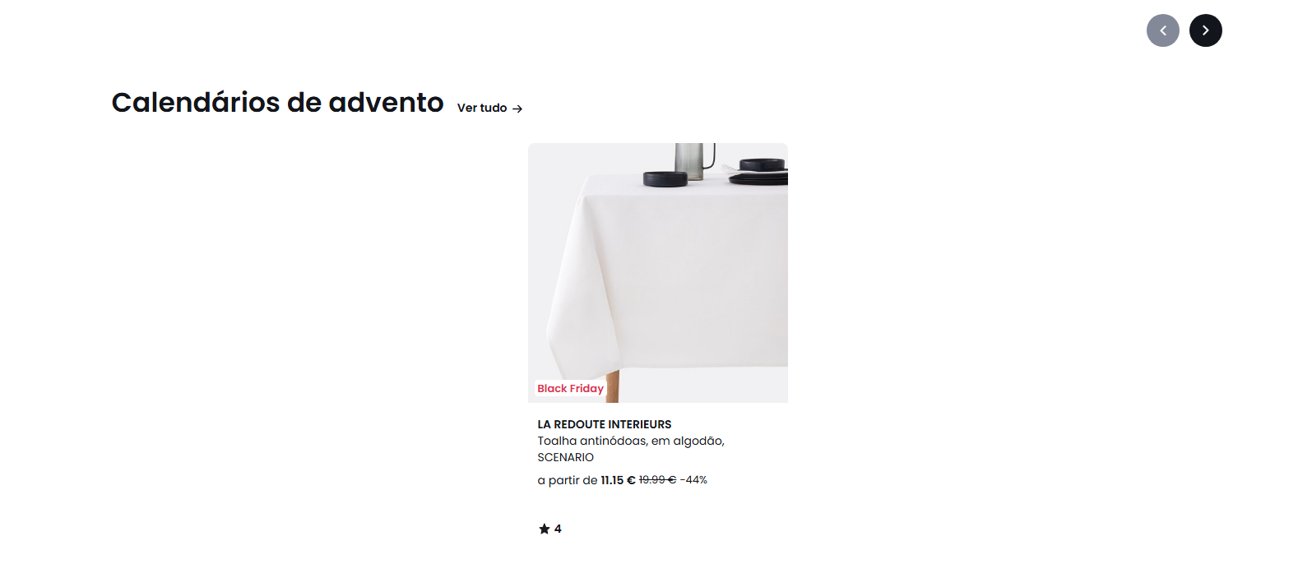
Heurística | 2.Correspondência entre o Sistema e o mundo real
Descrição | A área devia apresentar calendários de advento, no entanto apresenta apenas uma toalha de mesa
Frequência | frequente
Persistência | Repete sempre
Severidade | 3
Solução | Eliminar a cateoria “Calendarios de Advento” e passar a toalha para a categoria de “Toalhas”

 | Registo 7
Tarefa | Escolher um casaco castanho para homem
Local | 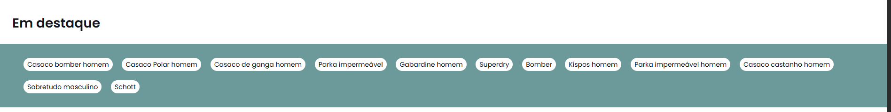  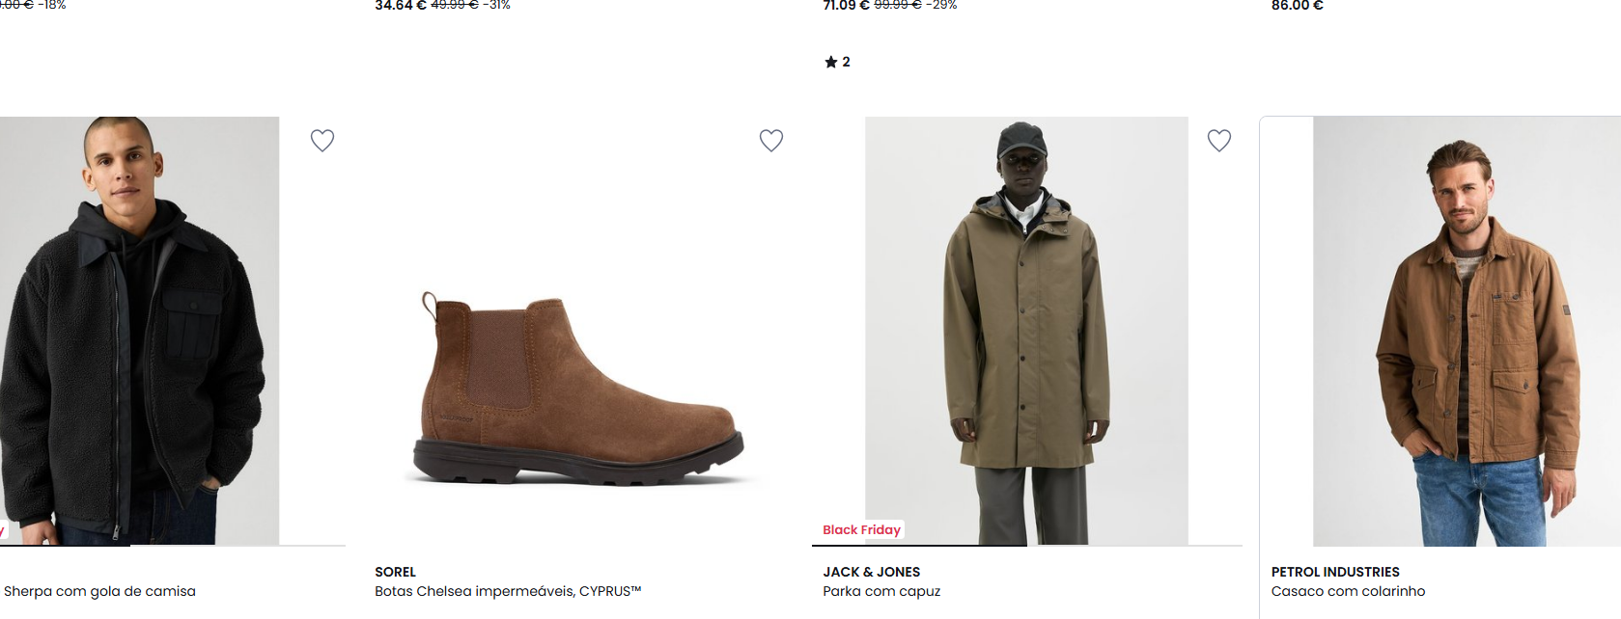
Heurística | 2.Correspondência entre o Sistema e o mundo real
Descrição | Selecionada a opção casaco castanho para homem e aparecem botas no resultado
Frequência | frequente
Persistência | Repete sempre
Severidade | 2
Solução | Apenas apresentar a categoria casacos com a cor castanha

 | Registo 8
Tarefa | Escolher umas botas com tamanho 38
Local | 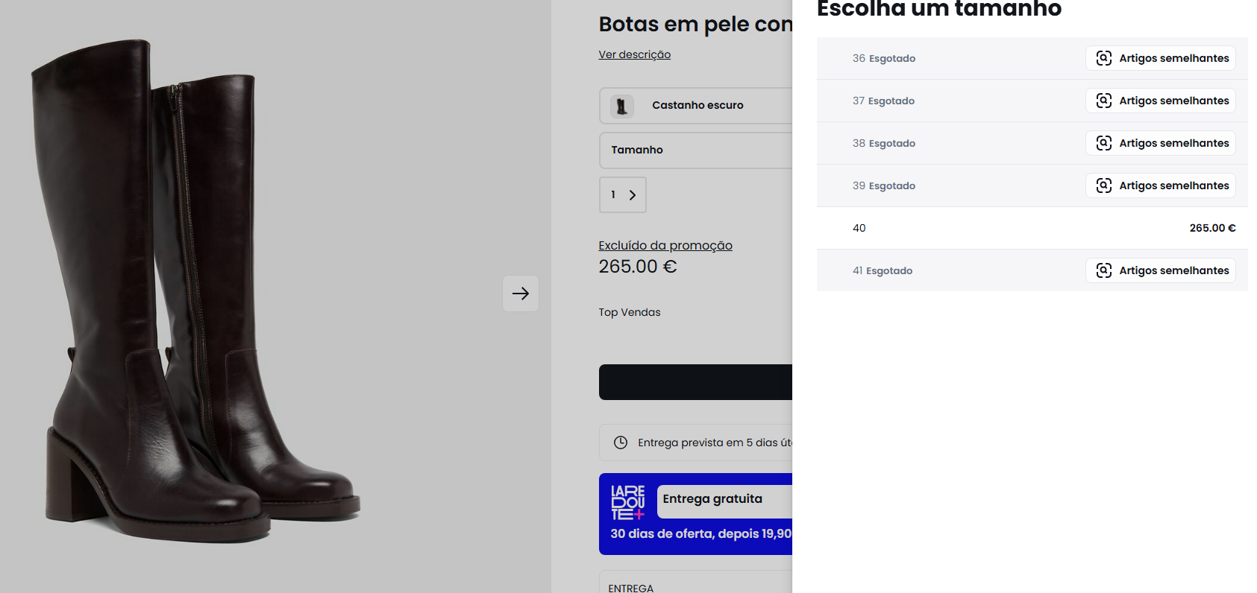
Heurística | - Visibilidade do estado do sistema
Descrição | Selecionada a opção botas 38. Apresenta botas com o tamanho 38 mas esgotadas sem nenhum aviso prévio.
Frequência | frequente
Persistência | Repete sempre
Severidade | 2
Solução | Apenas apresentar as botas que estão disponíveis no tamanho 38

 | Registo 9
Tarefa | Procurar Carteiras
Local | 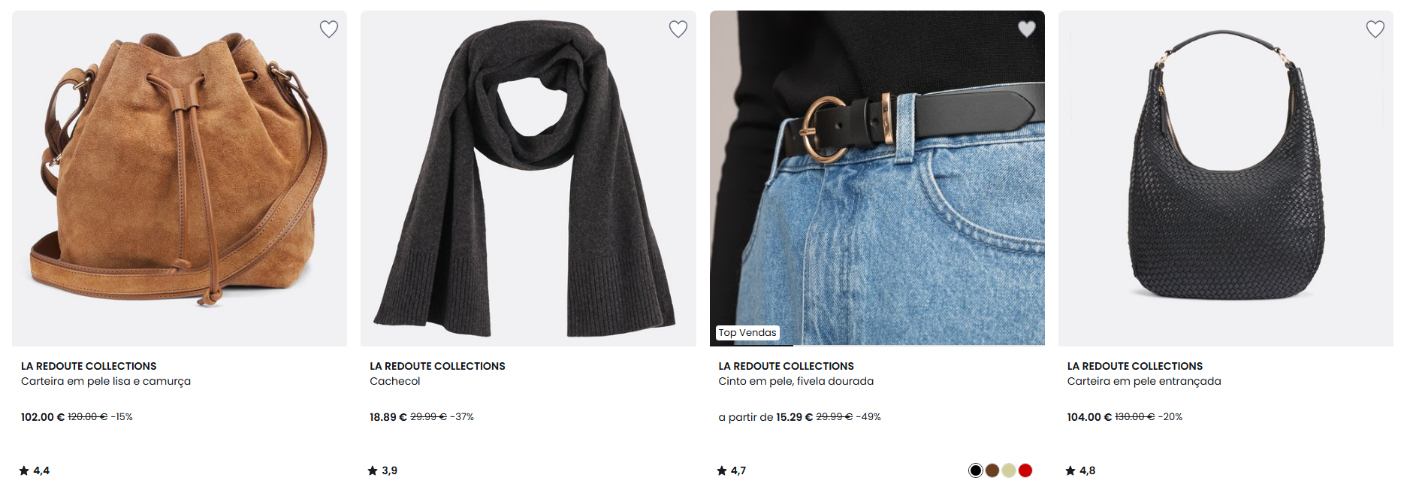
Heurística | - 2.Correspondência entre o Sistema e o mundo real
Descrição | Ao clicar na categoria carteiras, direciona para Acessórios. Levando o utilizador a ver algo que não pretende
Frequência | frequente
Persistência | Repete sempre
Severidade | 2
Solução | Ao clicar na categoria carteiras apenas aparecer carteiras

